K142/3S2

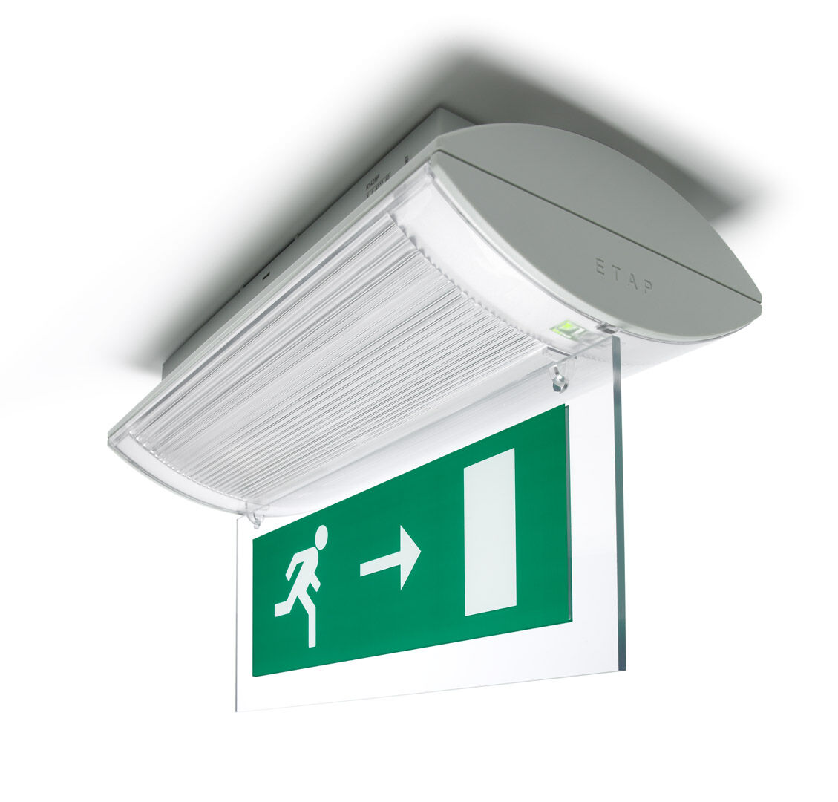
Luminaire pour éclairage de sécurité pour signalisation simple et double face. En saillie. Luminaire autonome (contient batterie). Dimensions: 304 mm x 155 mm x 73 mm. Ouverture sans vis, connexion électrique automatique (jusqu'à 2.5 mm²), accessoires en option pour montage en encastré Lumen en état de secours: 200 lm. Consommation de courant: 2.5 W. Tension: 220-230V. La distance de perception du pictogramme est 26 m. Autonomie: 180 minutes Le luminaire contient les données de la lampe, la date et le type de la batterie, conformément à la norme EN 60598-2.22. Batterie: 4 x NiMh 1,2V 2,2Ah. Test de fonctionnement automatique toutes les semaines, test d’autonomie toutes les 13 semaines, selon EN 50172 et EN 62034. Mode permanent / non permanent sélectionnable, préréglé pour les applications les plus courantes. Classe d'électrique: classe II. Sécurité photobiologique EN 62471: RISK GROUP 0 UNLIMITED. Polycarbonate résistant aux chocs caisson, RAL9018 - blanc papyrus. Degré de protection IP: IP42. Degré de protection IK: IK04. Essai au fil incandescent: 850°C. Garantie 5 ans sur luminaire, source de lumière, driver et batterie Certifications: CE, ENEC. Le luminaire a été développé et produit selon la norme EN 60598-1 dans une société certifiée ISO 9001 et ISO 14001.

